Форма
ПАСПОРТ СПЕЦИАЛИСТА
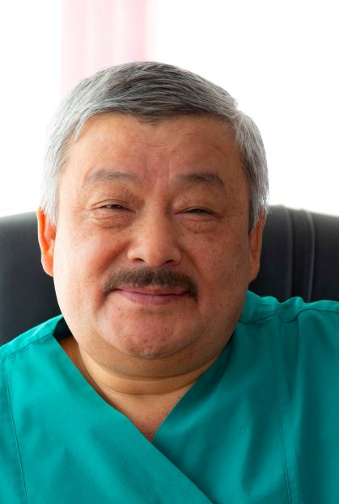 | 1. Фамилия: Осомбаев  2. Имя: Муратбек  3. Отчество: Шаршембиевич  4. Пол: мужской  5. Дата рождения: 02.12.1962.  6. Место рождения: Ысык-Кульский район  7. Национальность: кыргыз
8. Гражданство: Кыргызстан
Образование: высшее
1. наименование вуза: где учился Кыргызский государственный медицинский институт
2. год окончания вуза: 1986год
Место работы в настоящее время
1. Государство: Кыргызстан
2. Организация: Национальный центр онкологии и гематологии
3. Должность: заведующий отделением опухолей кишечника
Наличие ученой степени
1. Степень (К): кандидат медицинских наук
Отрасль наук: медицина
Шифр специальности (по номенклатуре научных работников): 14.01.12.
Дата присуждения: 5.05.2000г.
2. Степень (Д) ____________________________________________________________________
Отрасль наук ____________________________________________________________________
Шифр специальности (по номенклатуре научных работников) ___________________________
Дата присуждения ________________________________________________________________
Наличие ученых званий
1. Ученое звание: доцент
Специальность: онкология
Дата присвоения: _________________________________________________________________
2. Ученое звание (профессор) ______________________________________________________
Специальность __________________________________________________________________
Дата присвоения _________________________________________________________________
Наличие академических званий
1. Звание _____________________________ Академия _________________________________
2. Звание _____________________________ Академия _________________________________
1. Количество публикаций: 45 в т.ч. научных 45
Монографий: нет, учебно-методических: 7
открытий ___________________________, изобретений ________________________________
Научные труды
Основные: шифр научной специальности ____________________________________________
1. ______________________________________________________________________________
2. ______________________________________________________________________________
3. ______________________________________________________________________________
Основные смежные: шифр научной специальности ____________________________________
1. ______________________________________________________________________________
2. ______________________________________________________________________________
3. ______________________________________________________________________________
Дополнительные смежные: шифр научной специальности ______________________________
1. ______________________________________________________________________________
2. ______________________________________________________________________________
3. ______________________________________________________________________________

Дата заполнения "04" октября 2022 г.

Подпись

